Kochen wie in Pécs

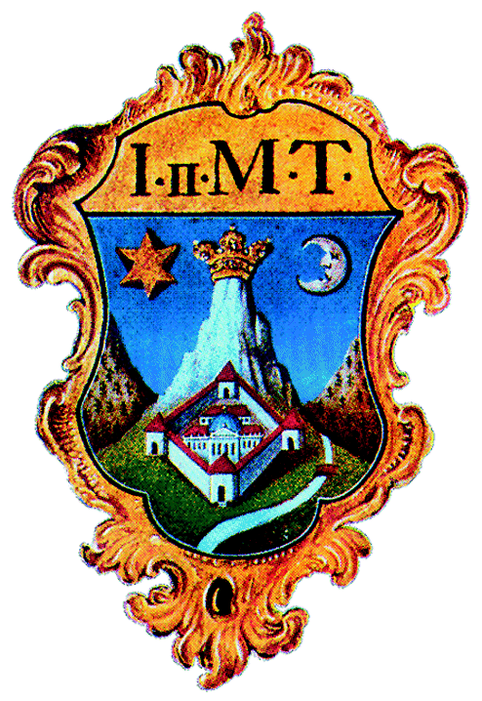

27. Fellbacher Ferien-Spaß am 29.8.2007
Schulküche der Schillerschule in Oeffingen
Städtepartnerschaftsverein Fellbach



Ungarisches Menü

Gemischter Salat

---------

Paprika-Huhn mit Nudel-Fleckle

---------

Hexenkugeln mit Marmelade

1) Vorspeise: Gemischter Salat
nach eigenem Gutdünken

2) Hauptspeise: CSIRKE PÖRKÖLT

Paprikahuhn

Zutaten:
Hähnchenteile von 2 ganzen Hähnchen
(wir nehmen 8 ganze Hähnchenschlegel)
ca. 160 ml Öl
4 - 6 Zwiebeln
6 Paprikaschoten (ungarischer gelber Spitzpaprika)
4 - 6 Tomaten (im Winter aus der Dose)
2 - 4 Knoblauchzehen
2 EL Paprikapulver, süß
Salz, Pfeffer, evtl. Kümmel
2 Becher (400 ml) saure Sahne
2 EL Mehl

(Die Mengenangaben reichen für 12 Kinder oder für 8 Erwachsene)

Vorbereitung:
Fleisch waschen und trocken tupfen. Zwiebeln würfeln. Gemüse waschen,
Paprika entkernen und würfeln, Tomaten häuten und klein schneiden.

Zubereitung:
Öl in einem Topf erhitzen und die Zwiebelwürfel darin glasig dünsten.
Hähnchenteile kurz mit anbraten. Topf vom Herd nehmen, das Paprikapulver schnell einrühren (Vorsicht: verbranntes Paprikapulver schmeckt bitter!) und mit Brühe/Wasser ablöschen.

Paprikawürfel und die Gewürze (gepresste Knoblauchzehen, Salz, Pfeffer, evtl. Kümmel) zufügen und alles zugedeckt ca. 15 Minuten schmoren lassen.
Gelegentlich umrühren und bei Bedarf wenig Flüssigkeit zugeben. (Das Fleisch soll nicht kochen, sondern „schmoren“.)

Beginnt das Fleisch weich zu werden, Tomaten zugeben und im geschlossenen Topf weitere ca. 15 Minuten fertig schmoren (gelegentliches Umrühren und bei Bedarf Flüssigkeitszugabe nicht vergessen).

Saure Sahne mit Mehl verrühren (ohne Klümpchen), zum fertigen Gericht geben
und nur noch einmal kurz aufkochen.

Als Beilage eignen sich ungarische Csipetke, Spätzle oder Salzkartoffeln.
Dazu ein pikanter Salat (Krautsalat, eingelegte Paprika...).

Ferien-Spaß 2007
Städtepartnerschaftsverein Fellbach

3) Nachspeise:

BOSZORKÁNY POGÁCSA
„Hexenkugeln“ (Gebäck)

Zutaten:
100 g Walnüsse
1 Zitrone
250 g Margarine
150 g Puderzucker
4 Eigelb
450 g Mehl
1 Prise Salz
1 Eiweiß
ca. 100 g Aprikosenmarmelade

Vorbereitung:
Walnüsse grob hacken
Zitronenschale reiben, -saft ausdrücken
Backblech fetten und mit etwas Mehl bestreuen

Zubereitung:
Margarine mit Puderzucker, geriebener Zitronenschale und -saft schaumig rühren.
Die 4 Eigelbe einzeln unterrühren. Mehl und Salz zugeben und zu einem nicht allzu
festen Teig kneten.
(1 Eiweiß mit einer Gabel schaumig schlagen. Backofen auf 180°C vorheizen.)
Aus dem Teig walnussgroße Kugeln formen. Kugeln in Eiweiß tauchen und mit den
grob gehackten Walnüssen „panieren“. In die Mitte mit dem Finger einen „Krater“
drücken.
Die Kugeln auf das Backblech setzen und im vorgeheizten Backofen ca. 15 Minuten
hellgelb backen. Noch warm etwas Aprikosenmarmelade in die Vertiefung füllen.

Ferien-Spaß 2007
Städtepartnerschaftsverein Fellbach

